Техническое задание

Проект: <Мастер на все лапки>
Оглавление
Оглавление 1
1 Общие сведения 1
1.1 Используемые термины и сокращения 1
1.2 Цели системы 1
1.3 Область применения 2
1.4 Описание бизнес-процессов 3
1.4.1 Текстовое описание бизнес-процессов 3
1.4.2 Диаграмма бизнес-процесса в нотации BPMN 3
2 Требования к подсистеме 4
2.1 Требование к функционалу 4
2.1.1 Общий функционал системы 4
2.1.1 Форма добавления рецептов 4
2.2 Технические требования 6
2.3 Требования к ролям 6
2.4 Требования к интерфейсам 6
2.5 Требования к миграции и изменению потоков данных 6
2.6 Нефункциональные требования (Качество ПО) 7
2.7 Справочная информация по объектам (СИ) 7
3 План внедрения 12

1 Общие сведения

1.1 Используемые термины и сокращения
- Аниме́ — японская мультипликация;
- «Кот, мастер на все лапки сегодня снова грустит» (Dekiru Neko wa Kyou mo Yuuutsu)— аниме 2023 года выпуска, повествующее о жизни чёрного кота-домохозяина Юкити, которого приютила главная героиня Саку Фукудзава. Питомец самостоятельно убирается в квартире, а также он умеет вкусно готовить, чему он кстати научился из поваренной книги. Эта книга стала для нас источником вдохновения в создании сайта с рецептами;

1.2 Цели системы
Цель | Критерии достижения
Достигнуть повышения удобства поиска рецептов для пользователей посредством реализации системы подбора рецептов по имеющимся ингредиентам посредством реализации цели ТЗ | Пользователь может получить подборку релевантных рецептов на основе указанных ингредиентов
Повысить вовлеченность пользователей благодаря реализации интуитивного интерфейса с фильтрацией рецептов по числу ингредиентов посредством реализации цели ТЗ | Пользователь может настроить фильтры и получить релевантные результаты соответствующие числу доступных ингредиентов.
Повысить вовлеченность пользователей благодаря реализации интуитивного интерфейса с фильтрацией рецептов по времени приготовления, количеству порций посредством реализации цели ТЗ | Пользователь может настроить фильтры и получить релевантные результаты соответствующие временным ограничениям по приготовлению и числу порций.
Повысить вовлеченность пользователей благодаря реализации возможности поиска рецептов по ключевым словам (названию блюда) посредством реализации поисковой строки по ключевым словам
Обеспечить персонализацию опыта использования приложения посредством добавления функционала авторизации посредством реализации цели ТЗ | Зарегистрированный пользователь может войти в свою учетную запись и получить доступ к сохраненным рецептам.
Повысить вовлеченность пользователей благодаря внедрению возможности добавления рецептов в избранное посредством реализации цели ТЗ | Пользователь может добавить любой рецепт в избранное одним кликом, и он будет доступен в личном кабинете
Повысить вовлеченность пользователей благодаря внедрению возможности добавления рецептов посредством реализации цели ТЗ | Пользователь может добавить новый рецепт используя форму добавления нового рцепта
Увеличить количество активных пользователей благодаря реализации стилизованного интерактивного интерфейса по аниме «Кот, мастер на все лапки сегодня снова грустит» посредством реализации цели ТЗ | Сайт выполнен в стилистике аниме «Кот, мастер на все лапки сегодня снова грустит». Пользователь имеет возможность включить/выключить звуковые эффекты интерактивного интерфеса.

1.3 Область применения
Разрабатываемое приложение предназначено для использования в следующих информационных системах и технологических средах:

Список информационных систем:
- Веб-приложение для настольных и мобильных браузеров
  - Доступ к функционалу через браузеры (Google Chrome, Mozilla Firefox, Safari, Edge).
  - Progressive Web App (PWA) для обеспечения адаптивности и оффлайн-режима.
- Серверная инфраструктура
  - Хостинг API и баз данных на облачных сервисах (например, AWS, Google Cloud Platform, Microsoft Azure).

Используемые технологии:
СУБД
- MongoDB:
  - Документоориентированная база данных для хранения информации о рецептах и пользователях.
  - Позволяет быстро обрабатывать запросы к данным, что важно для фильтрации и поиска.
Frontend-фреймворк
- React.js:
  - Для создания адаптивного пользовательского интерфейса.
  - Обеспечивает высокую производительность и удобство работы с компонентами.
Backend-фреймворк
- Node.js с использованием Express.js:
  - Разработка серверного API для обработки запросов от пользователей.
  - Обеспечение взаимодействия с базой данных и сторонними API (например, Spoonacular или Edamam).

1.4 Описание бизнес-процессов

1.4.1 Текстовое описание бизнес-процессов
Процесс добавления и поиска рецептов на платформе «Мастер на все лапки» реализован с использованием пользовательского интерфейса веб-приложения, который взаимодействует с серверной частью через REST API. Ключевые этапы бизнес-процесса включают:
- Добавление рецепта пользователем:
- Пользователь открывает форму добавления нового рецепта.
- Заполняются текстовые поля: название рецепта, описание, шаги приготовления, время подготовки и приготовления, количество порций.
- Пользователь указывает список ингредиентов, вводя их вручную и добавляя количество.
- Загружается изображение готового блюда, которое отправляется на сервер для сохранения.
- После нажатия кнопки «Добавить» данные отправляются на сервер, где сохраняются в базе данных.
- Поиск и фильтрация рецептов:
- Пользователь может использовать строку поиска для ввода ключевых слов, таких как название блюда.
- Вводятся дополнительные фильтры, например, количество ингредиентов, число порций, наличие конкретных продуктов.
- Отправляются запросы на сервер, который возвращает список подходящих рецептов.
- Работа с избранным:
- Пользователь добавляет или удаляет рецепты из избранного списка.
- Данные синхронизируются с сервером для обновления информации.

1.4.2 Диаграмма бизнес-процесса в нотации BPMN
Начало процесса:
- Пользователь входит в аккаунт.
- Выбирает действие: добавление рецепта или поиск.
Процесс добавления рецепта:
- Заполнение формы → Проверка валидности данных → Отправка данных на сервер → Сохранение в базе данных → Уведомление о успешной загрузке.
Процесс поиска рецепта:
- Ввод ключевых слов или фильтров → Отправка запроса → Получение списка результатов → Выбор рецепта → Переход к инструкции.

2 Требования к подсистеме

2.1 Требование к функционалу

2.1.1 Общий функционал системы
Система «Мастер на все лапки» была разработана с нуля, поэтому данный раздел описывает функционал, реализованный в рамках проекта. Основная задача системы — предоставление удобной платформы для добавления, поиска и фильтрации рецептов, а также взаимодействия с ними через интерфейс веб-приложения.
Система предоставляет следующие ключевые возможности:
- Добавление рецептов: Пользователи могут создавать новые рецепты, заполняя данные через интуитивно понятную форму.
- Поиск рецептов: Функция поиска позволяет находить рецепты по ключевым словам, ингредиентам, числу порций и времени приготовления.
- Работа с избранным: Пользователь может добавлять понравившиеся рецепты в избранное для быстрого доступа.
- Фильтрация: Поддерживаются фильтры для поиска рецептов на основе определённых критериев.

2.1.1 Форма добавления рецептов
Описание функционала:
Пользователь может создать рецепт, заполнив форму, которая состоит из следующих полей:
- Название рецепта (текстовое поле).
- Время подготовки (числовое поле).
- Время приготовления (числовое поле).
- Количество порций (числовое поле).
- Описание рецепта (текстовое поле).
- Шаги приготовления (многострочное текстовое поле).
- Ингредиенты и их количество (таблица из двух полей).
- Загрузка изображения рецепта.
Алгоритм работы формы:
- Пользователь заполняет текстовые и числовые поля.
- Добавляет шаги приготовления в виде списка (каждый шаг вводится с новой строки).
- Вносит ингредиенты в таблицу: вводит название и количество.
- Загружает изображение рецепта через кнопку загрузки.
- После заполнения формы пользователь нажимает кнопку «Добавить», и данные отправляются на сервер.
Примечание: Валидация данных (например, обязательность заполнения всех полей) производится на клиентской стороне.

2.1.2 Фильтрация и поиск рецептов
Описание функционала:
Пользователь может использовать строку поиска и фильтры для нахождения рецептов.
Функциональные возможности:
- Поиск по ключевым словам в названии или описании рецепта.
- Фильтрация рецептов по:
  - Количеству ингредиентов;
  - Числу порций;
  - Указанным ингредиентам.
Алгоритм работы поиска:
- Пользователь вводит данные в строку поиска или задаёт параметры фильтров.
- После нажатия кнопки «Показать» отправляется запрос на сервер.
- Сервер возвращает список рецептов, соответствующих заданным параметрам.
Особенности интерфейса:
- Используется автообновление тегов ингредиентов при их вводе.
- Список фильтров можно очищать и задавать новые параметры поиска.

2.1.3 Просмотр и работа с рецептами
Описание функционала:
На странице отображается список рецептов, каждый из которых представлен в виде карточки.
Элементы карточки рецепта:
- Название рецепта.
- Время подготовки и приготовления.
- Количество порций.
- Краткое описание.
- Список ингредиентов.
- Кнопка для добавления в избранное.
Алгоритм работы:
- Карточки рецептов загружаются после выполнения поискового запроса или нажатия кнопки «Избранное».
- При нажатии на рецепт пользователь переходит на страницу с его полной информацией.
Дополнительно:
Рецепты в избранном выделяются визуально.

2.1.4 Система избранного
Описание функционала:
Пользователи могут сохранять рецепты в избранное для быстрого доступа.
Алгоритм работы:
- При нажатии на кнопку «Избранное» рецепт добавляется в базу данных пользователя.
- Если рецепт уже находится в избранном, при повторном нажатии он удаляется.
- Избранные рецепты доступны на отдельной вкладке интерфейса.

2.1.5 Загрузка и отображение изображений
Описание функционала:
Каждый рецепт может содержать изображение, которое пользователь загружает через форму.
Требования к изображению:
- Поддержка форматов JPEG и PNG.
- Максимальный размер файла: 5 МБ.
- Автоматическая проверка типа файла перед загрузкой.
Алгоритм работы:
- Пользователь загружает изображение через форму.
- Изображение отображается в режиме предварительного просмотра.
- После отправки формы файл загружается на сервер, где сохраняется с привязкой к соответствующему рецепту.

2.2 Технические требования
Необязательный раздел, используется в случае, если необходимо создать некоторые процедуры, работающие по расписанию. В рамках 1С предприятия подобные процедуры называются регламентными заданиями.

Примечание. При разработке инструментов, которые планируется использовать как регламентные задания, необходимо в обязательном порядке указывать:
- Характеристику регламентного задания: описание функциональности, параметров и расписания запуска;
- Принцип организации лога выполняемых действий обработки — лог должен содержать информацию о времени запуска обработки, времени прохождения значимых этапов и времени завершения выполнения обработки;
- Контрольные процедуры проверки корректности работы регламентного задания.

2.3 Требования к ролям

Примечание. При разработке новых инструментов либо изменении состава групп пользователей — в данном разделе указывается перечень изменяемых/добавляемых ролей. Здесь должны быть четко прописаны наименование ролей и уровень доступа, который предоставляет роль.
При проектировании новых ролей, ориентируемся на правило — одна роль должна соответствовать одному уровню доступа к одному объекту. Например, если планируется внедрить документ и разделить доступ на просмотр и использование документа — должно быть разработано две роли: Редактирование документа <название документа> и Просмотр документа <название документа>.
Если изменять роли в рамках данного технического задания не предполагается, необходимо указать текст «Изменений не требуется»

Примечание 2: можно продумать базовые роли для групп пользователей по должностям к объектам системы. Выше указаны требования к ролям в рамках 1С.

2.4 Требования к интерфейсам

Примечание. Данный раздел содержит информацию о наименовании интерфейса и группы меню, куда должен быть размещен инструмент. Для управляемых форм это разделы/подсистемы и группы меню рабочего стола.
Если изменять интерфейс в рамках данного технического задания не предполагается, необходимо указать текст «Изменений не требуется»

2.5 Требования к миграции и изменению потоков данных

Примечание. Детальное описание миграции объектов. В какой базе объекты создаются, куда должны мигрировать, по каким правилам и планам обмена, должны ли изменяться в базе приемнике, должны ли инициировать миграцию связных объектов. Также должна быть произведена и описана оценка изменения нагрузки на обмены:
- На какое количество объектов, включая записи регистров, увеличится ежедневная нагрузка на обмен между базами (указать между какими базами). Как увеличение нагрузки, в том числе пиковой, повлияет на регламентные процессы БП?
- Какое количество объектов, включая записи регистров, будет зарегистрировано на обмен на этапе внедрения, по каким планам обмена и в каких базах.
Если изменять миграцию в рамках данного технического задания не предполагается, необходимо указать текст «Изменений не требуется»

2.6 Нефункциональные требования (Качество ПО)

Примечание. В данном разделе необходимо указать требования к качеству разрабатываемого функционала.
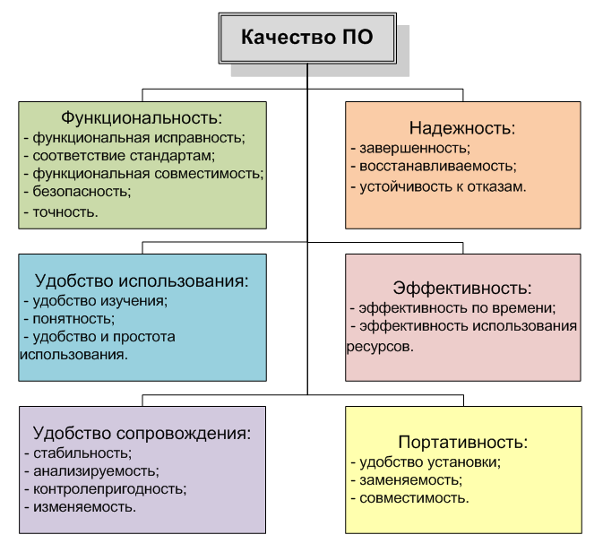

Также хорошим тоном будет проработать вопрос количества пользователей, планируемое количество генерируемых объектов, размера и объема прикрепляемых вложений.

Если нет конкретных нефункциональных требований необходимо указать текст «Изменений не требуется»

2.7 Справочная информация по объектам (СИ)
Объект/инструмент | Описание объекта

Примечание. В рамках проекта заполняются разработчиками, но в реальности заполняется аналитиками без указания параметров реализации объекта (только в случае необходимости). Ниже пример заполнения

Объект/инструмент | Описание объекта
Таблица  HR.Jobs | Назначение: содержит информацию по всем должностям организации (актуальную и устаревшую)  Тип таблицы: heap  Табличное пространство: SYSAUX  Владелец объекта: HR  Квоты (в случае необходимости): отсутствуют  Ограничения целостности уровня таблицы: отсутствуют  Связанные объекты:  - Представление:  - Наименование: EMP_DETAILS_VIEW  Атрибуты:  - Идентификатор должности  - Описание: первичный ключ отношения, уникальная строка для каждой должности, пример: “AD_VP”  - Наименование: job_id  - Тип: VARCHAR2(10)  - Ограничения целостности уровня столбца:  - Тип: Первичный ключ  - Наименование: JOB_ID_PK  - Индексация:  - Наименование: JOB_ID_PK  - Уникальность: да  - Тип: нормальный (B* дерево)  - Связанные объекты: отсутствуют  - Наименование должности  - Описание: альтернативный первичный ключ отношения, строка текста, содержащие имя должности, например: “President”  - Наименование: job_title  - Тип: VARCHAR2(35)  - Ограничения целостности уровня столбца:  - Тип: check  - Наименование: JOB_TITLE_NN  - Условие: job_title is not null  - Индексация: отсутствует  - Связанные триггеры: отсутствует  - Минимальная зарплата  - Описание: минимальный уровень зарплаты сотрудника, занимающего некоторую должность без учета комиссионных  - Наименование: min_salary  - Тип: number(6)  - Ограничения целостности уровня столбца: отсутствуют  - Индексация: отсутствует  - Связанные триггеры: отсутствует  - Максимальная зарплата  - Описание: максимальный уровень зарплаты сотрудника, занимающего некоторую должность без учета комиссионных  - Наименование: max_salary  - Тип: number(6)  - Ограничения целостности уровня столбца: отсутствует  - Индексация: отсутствует  - Связанные триггеры: отсутствует
Процедуры/функции  add_job_history | Назначение: добавление новой строки в таблицу HR.job_history  Тип: procedure  Владелец объекта: HR  Связанные объекты:  - Триггер:  - HR.UPDATE_JOB_HISTORY  - Таблицы:  - HR.job_history  Входные параметры:  - p_emp_id  - тип: job_history.employee_id%type  - режим: IN  - значение по умолчанию: отсутствует  - p_start_date  - тип: job_history.start_date%type  - режим: IN  - значение по умолчанию: отсутствует  - p_end_date  - тип: тип: job_history.end_date%type  - режим: IN  - значение по умолчанию: отсутствует  - p_job_id  - тип: job_history.job_id%type  - режим: IN  - значение по умолчанию: отсутствует  - p_department_id  - тип: job_history.department_id%type  - режим: IN  - значение по умолчанию: отсутствует  Выходные параметры:  Отсутствуют  Реализуемый алгоритм:  Исходя из входных параметров организуется вставка строки в таблицу HR.job_history
Триггер  update_job_history | Назначение: отображение в таблице историчности HR.job_history изменения в должности или перехода сотрудника в другой департамент  Установлен на таблицу: HR.employees  Тип: after update of job_id, department_id  Для каждой строки: да  Владелец объекта: HR  Связанные объекты:  - Триггер:  - HR.EMPLOYEES  - HR.JOB_HISTORY  - Процедуры:  - HR.add_job_history  Реализуемый алгоритм:  Для старых значений (до фиксации изменения в строке таблицы) идентификатора сотрудника, его даты наймы, идентификатора должности, идентификатора департамента текущей даты/времени запускается процедура add_job_history

2.8 Порядок и виды тестирования
Что проверяем | Как проверяем | Ожидаемый результат

Примечание. Заполняются тестировщиками. Способ проверки должен включать в себя, помимо прочего, пользователя с описанием списка ролей (в рамках системы 1С). Ниже приведен пример:
Содержание ТЗ:
… изменение сотрудником отдела или должности должно приводить к добавлению информации о данном сотруднике в таблицу, имеющую следующую структуру:
Код_сотрудника Дата_старта Дата_окончания Код_должности Код_отдела

Что проверяем | Как проверяем | Результат
Корректность заполнение данными job_history с историей изменения по сотрудникам. Изменяем у некоторого произвольного сотрудника (employee_id = 103) job_id или department_id на другой и проверяем наличие данного сотрудника в таблице job_history | - Проверяем наличие информации о сотруднике с employee_id = 103 в таблице job_history  - Изменяем у него job_id, дату найма для него меняем на текущую  - Проверяем таблицу job_history | 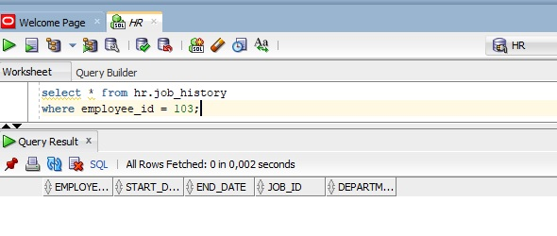  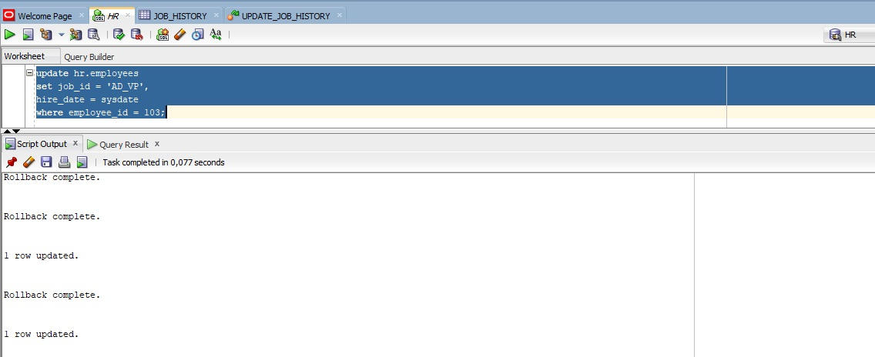  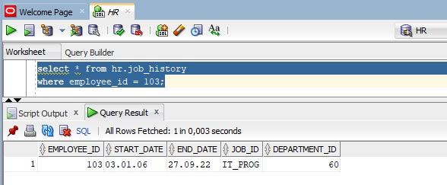  Соответствует ожиданиям.
 | Несколько раз повторно изменяем у сотрудника из первого шага job_id или department_id на то же значение. | Несколько раз меняем должность для сотрудника с employee_id = 103  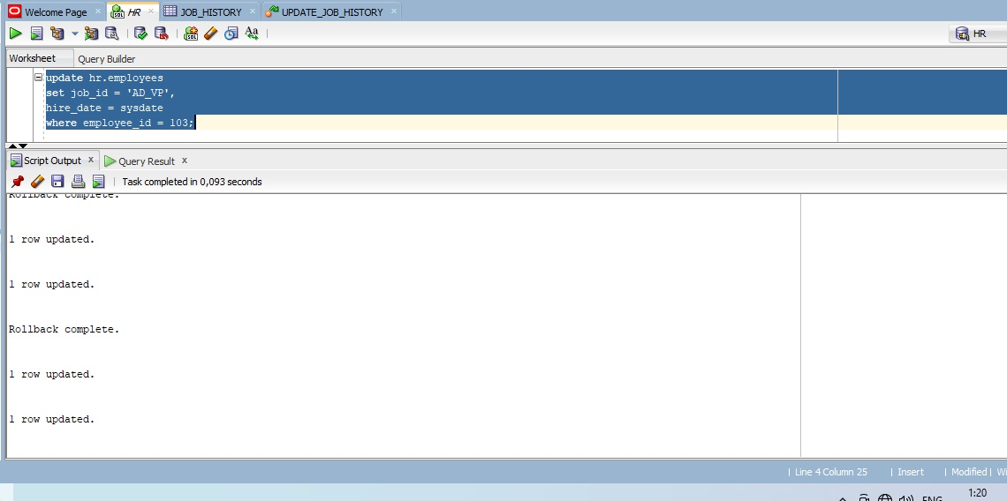  Риск: при ошибочном заполнении таблицы employees возможно появление дублирующих строк в employees
 | Добавление нового сотрудника в employees | В таблице историчности не появляется новый сотрудник.  Риск: прием новых сотрудников на работу не сопровождается их появлением в таблице с историчностью
 | Удаление нового сотрудника из employees | В таблице с историчностью не добавляется новая строка с уволенным сотрудником  Риск: увольнение сотрудников не сопровождается их учетом таблице с историчностью
Проверка на дублирование информации при ошибочном повторном вводе | - Несколько раз повторяем изменение должности для сотрудника с employee_id = 103  - Проверяем таблицу job_history | 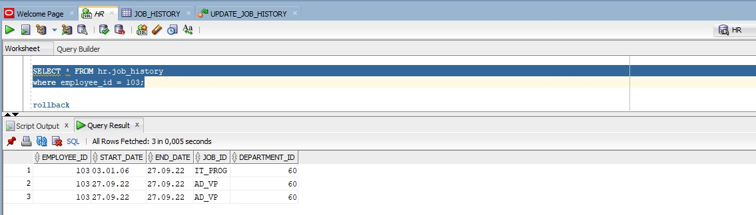  Риск: при ошибочном многократном изменении таблицы hr.employees возможно появление дублирующих строк в hr.job_history
Проверка на внесении информации о должности или департаменте для принятых или уволенных сотрудниках | - Добавляем сотрудника в hr.employees  - Проверяем его наличие в hr.job_history  - Удаляем добавленного сотрудника  - Проверяем его наличие в hr.job_history | 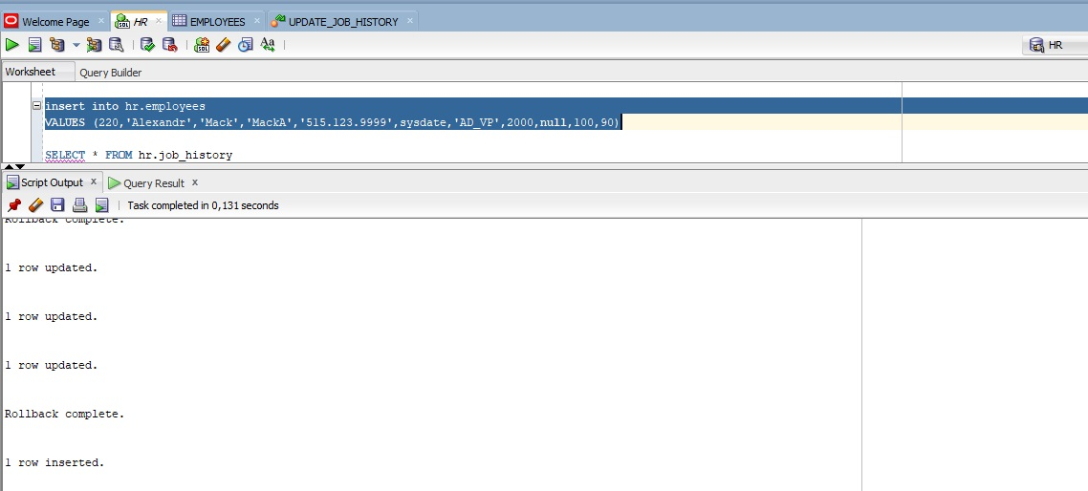  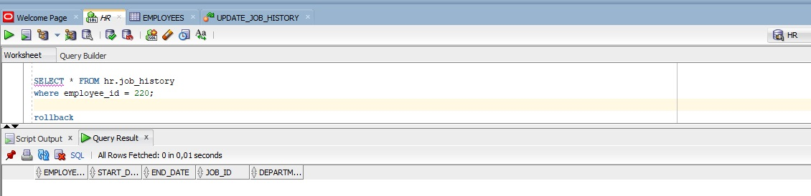  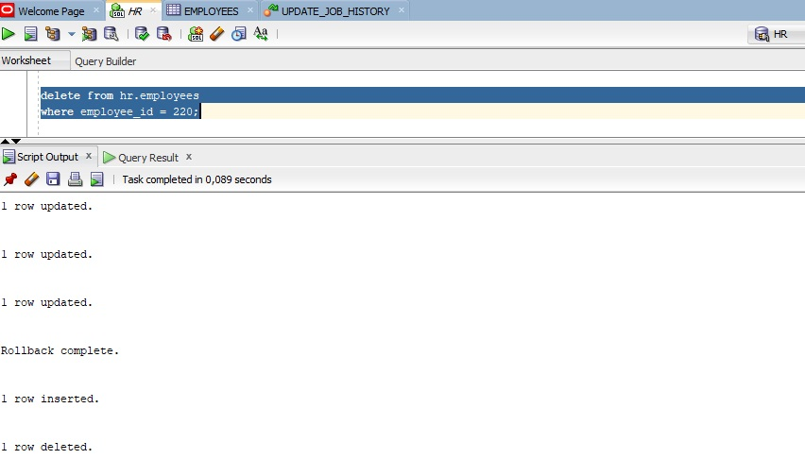  Риск: прием или увольнение сотрудников на работу не сопровождается их появлением в hr.job_history

3 План внедрения

Примечание. В данном разделе необходимо перечислить действия, понятные на этапе составления ТЗ, которые потребуется выполнить на этапе внедрения (напоминание о том, что понятно на этапе анализа, но может быть забыто по истечению срока разработки и тестирования).
Здесь можно перечислить заинтересованных лиц, кого необходимо оповестить на этапе внедрения функционала.
Для внешних инструментов здесь можно указать правила использования внешнего инструмента и то, что встраивать его не требуется.

Информация, которую содержит данный раздел, поможет составить итоговый план внедрения, который должен оформляться как отдельный артефакт в рамках проработки запроса.

